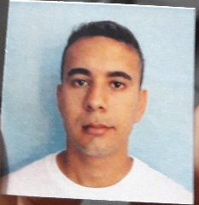***DATOS PERSONALES***

NOMBRE: Germán Gastón

APELLIDO: Cardozo

FECHA DE NACIMIENTO: 07/07/1993

D.N.I : 37.585.818

CUIL: 20-37.585.818-6

EDAD: 29 años

DOMICILIO: B° Dr. Montaña 387 viviendas Mza 69 Casa 39

TELEFONO: 3794-136237

***ESTUDIOS FORMALES Y CURSOS REALIZADOS***

\***PRIMARIO COMPLETO:** escuela Juan Ramón Fernández

**\*SECUNDARIO COMPLETO:** Colegio Nocturno Bartolomé Mitre

**\*TITULO:** Bachiller

**EXPERIENCIA LABORAL**

**\*** Personal mantenimiento clínica centro de ojos.

**\*** Atención al público (verdulería).

**\*** Personal para tareas generales.

**\*** Ayudante de DURLOK .

* PERSONAL SIGLO 21 ( TRABAJO ENVENTUAL DEPOSITO DE DROGUERIA JUFEC , MANIPULACION DE MEDICAMENTOS, PREPARACION DE PEDIDOS, TRASABILIDAD, REPOSITOR DE MODULOS).